**专家候选人申报操作手册**

申报专家登陆河南省人力资源和社会保障厅官网→业务专栏→人才评价开发（职称）→河南职称网→职称申报系统→申报用户登录

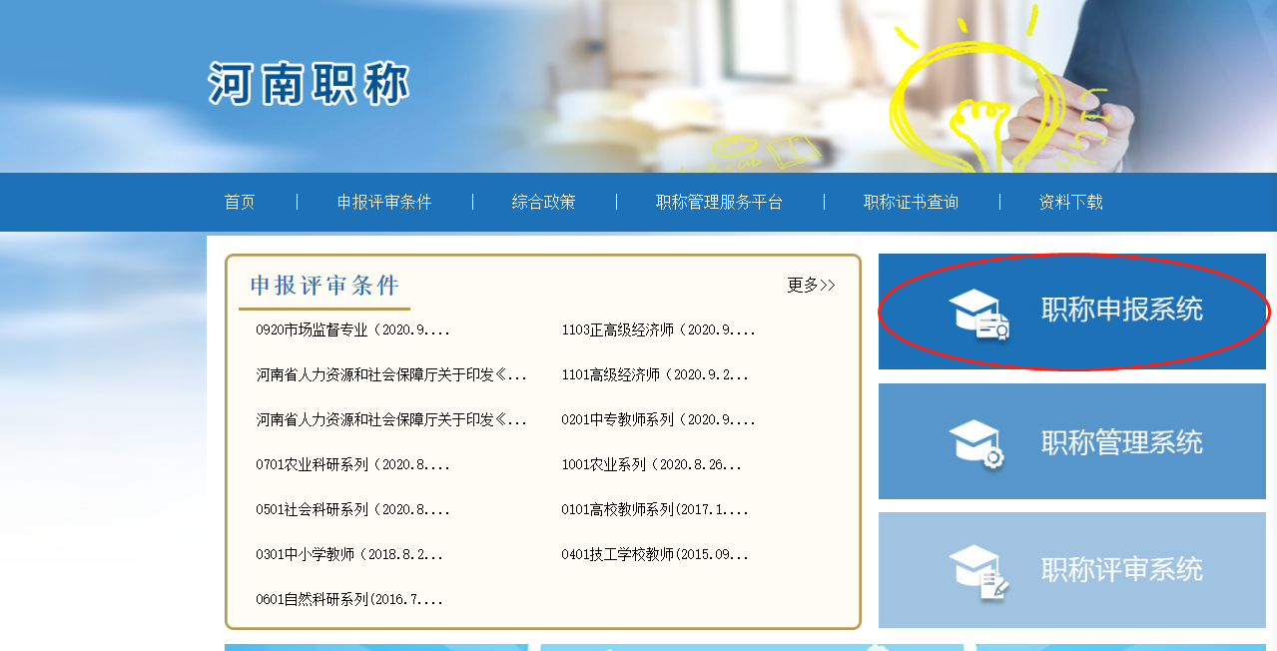

**用户名为为身份证号码，登录密码为身份证后六位。**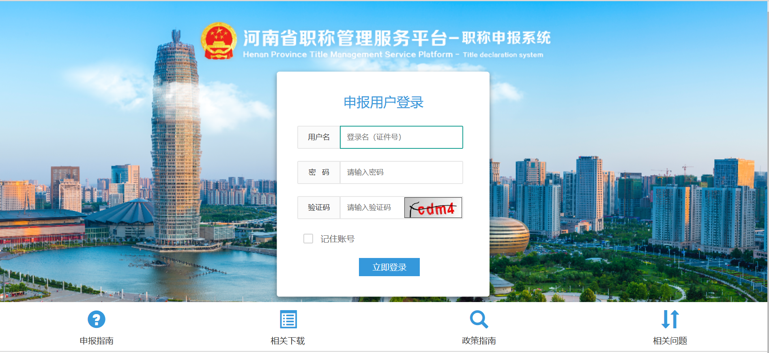

选择申报专家候选人，填写基本信息、学习经历、工作经历、申报专家候选人等四栏，逐项填报相应信息，完善后确认上报。

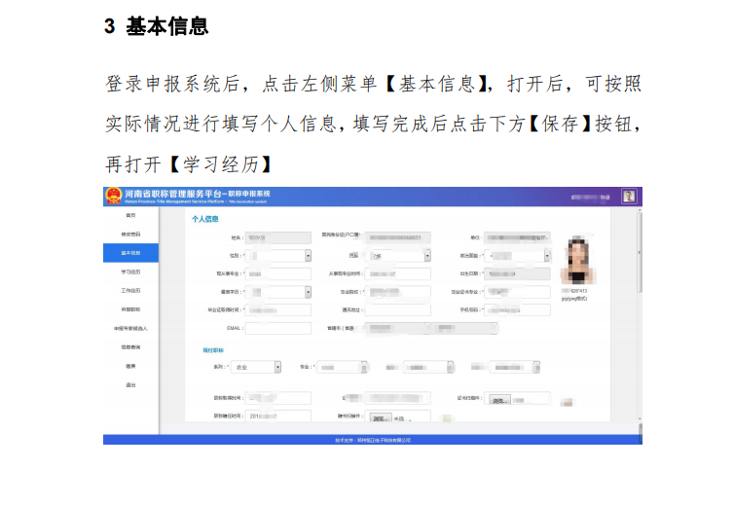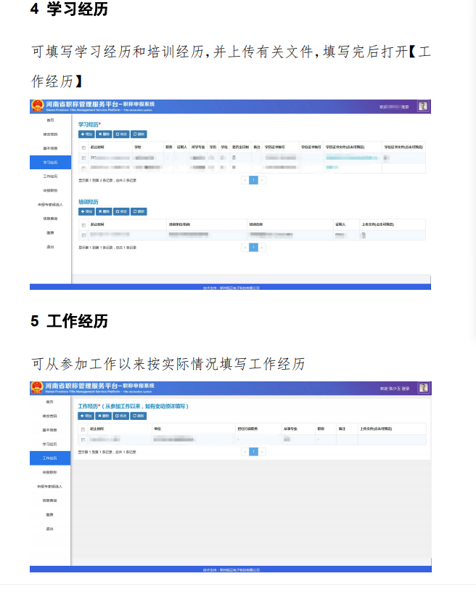

**申报专家候选人**

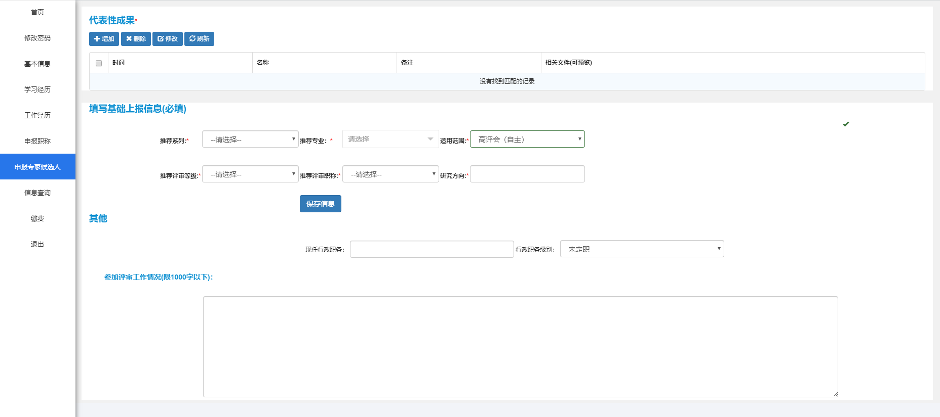

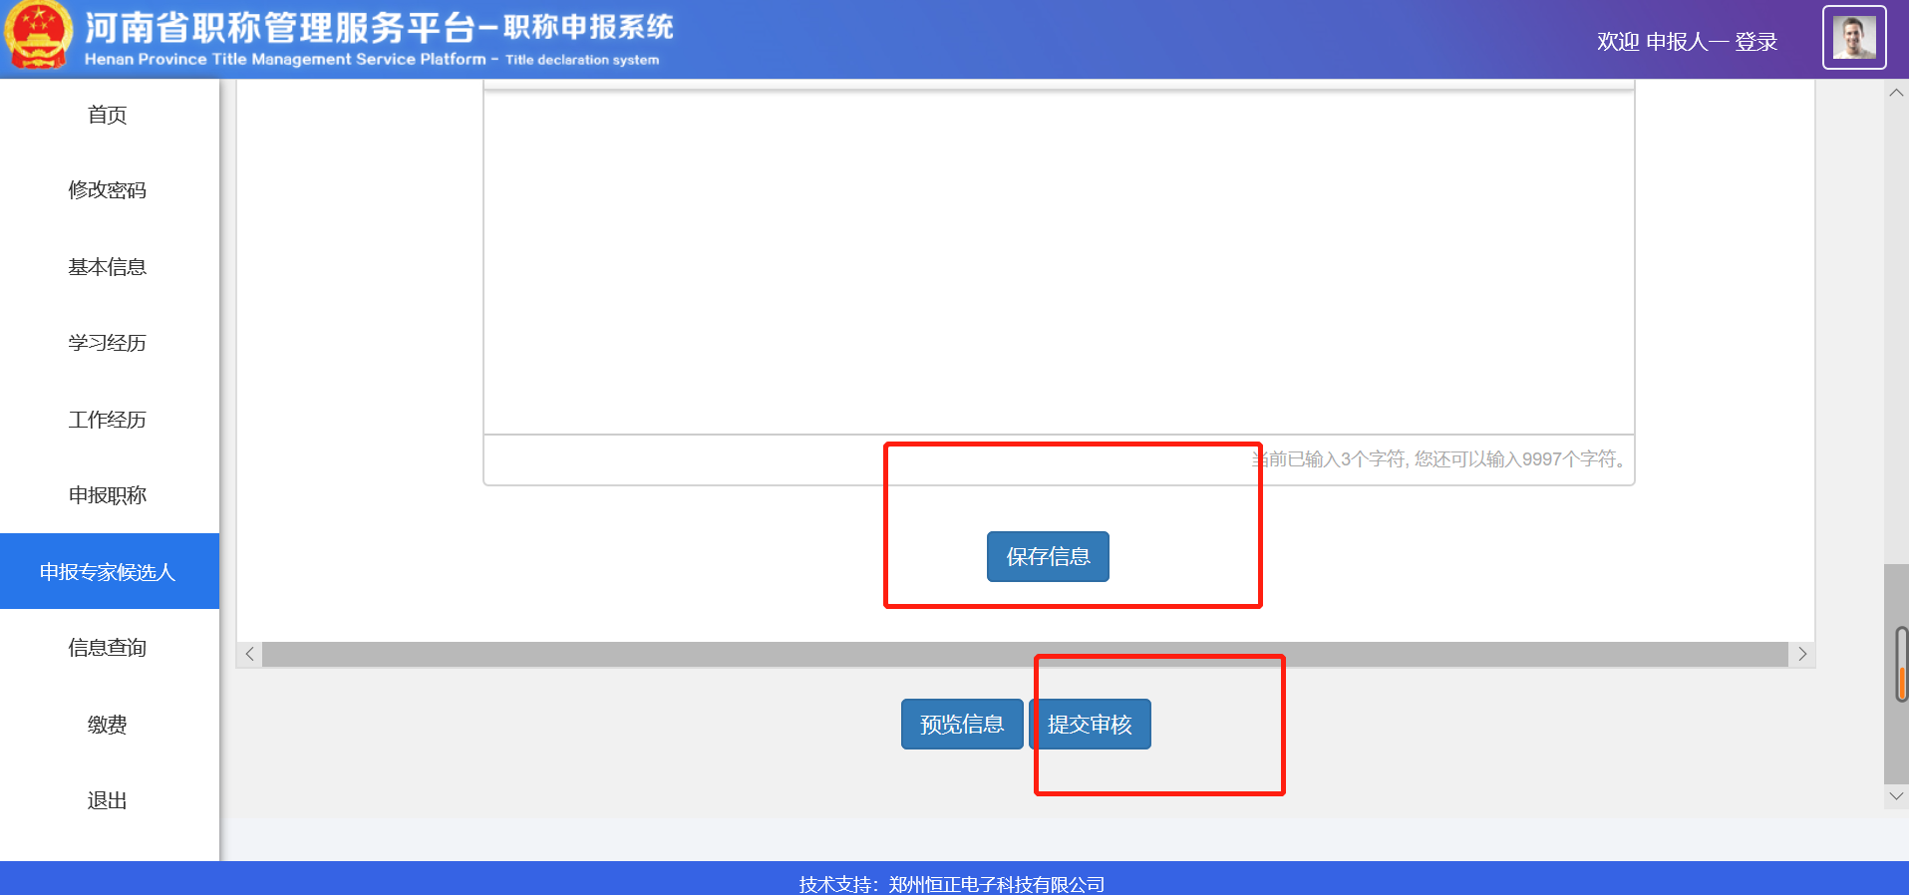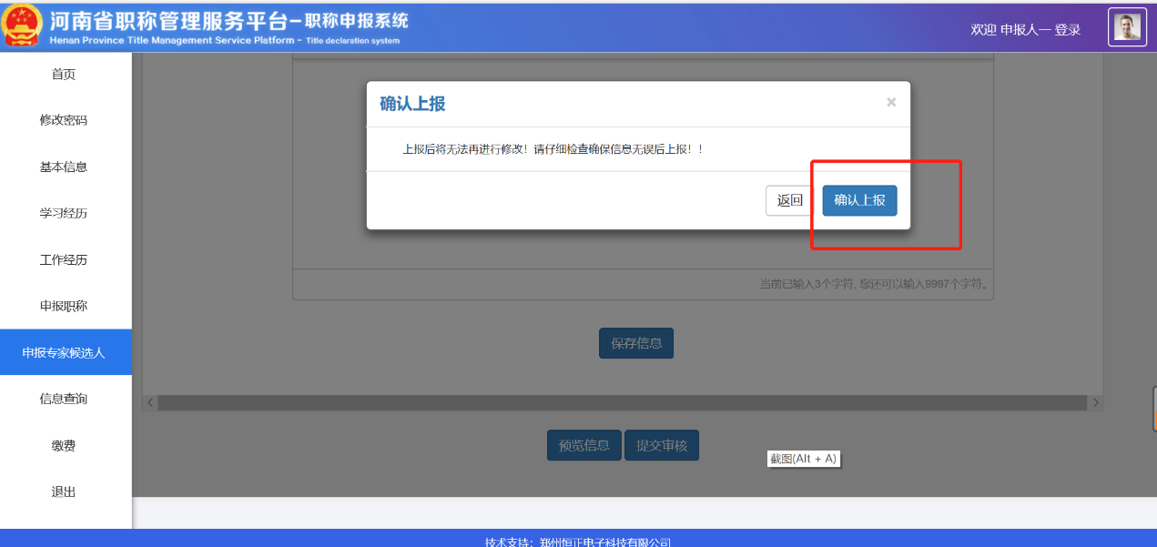

提交成功后，点击信息查询，当前申报进度显示为单位审查。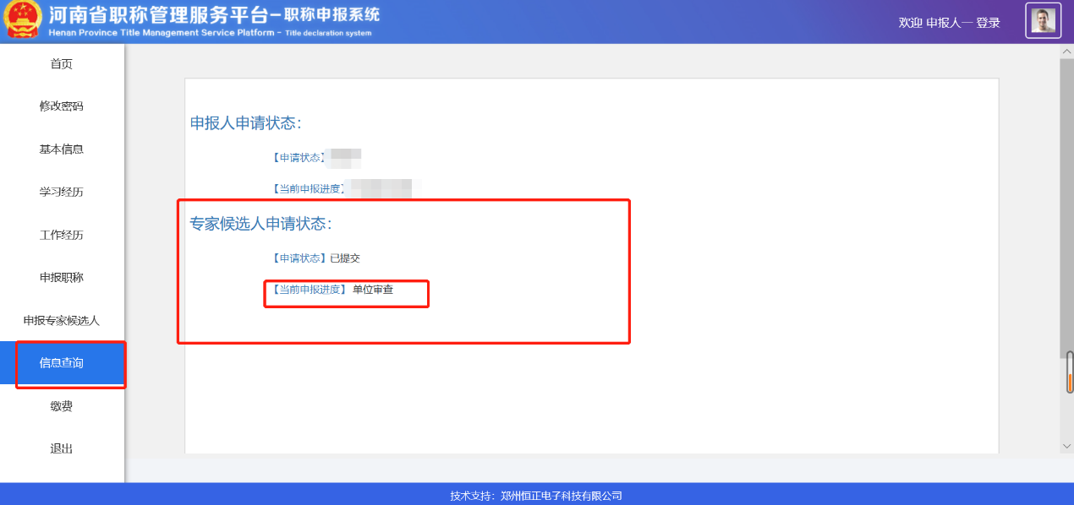

专家候选人填报完毕，由学校、省教育厅逐级审核，提交信息至省人社厅审核。